报告信息公开简报表
第 1 页 共 2 页
用人（建设）单位情况 | 名称 | 中铁隧道局集团建设有限公司丽香铁路项目经理部
用人（建设）单位情况 | 地理位置 | 玉龙纳西族自治县G214过道旁
用人（建设）单位情况 | 联系人 | 董科
职业卫生技术服务  类型 |  | 职业病危害预评价□ 职业病危害控制效果评价□  职业病危害因素检测☑ 职业病危害现状评价 □
技术服务项目组人员 | 项目负责人 |  | 贾文成
技术服务项目组人员 | 现场  调查 | 专业人员 | 贾文成
技术服务项目组人员 | 现场  调查 | 时间 | 2023-8-20
技术服务项目组人员 | 现场采样/检测 | 专业人员 | 武俊杰、魏荣、贾文成
技术服务项目组人员 | 现场采样/检测 | 时间 | 2023-8-23至2023-8-24
技术服务项目组人员 | 实验室检验分析人 |  | 杨超、胡曦丹、郗美
技术服务项目组人员 | 检测/评价报告编制人 |  | 贾文成
技术服务项目组人员 | 报告审核人 |  | 徐月恒、何芳
用人（建设）单位陪同人 |  |  | 董科
现场调查、现场采样/检测等图像影像 | 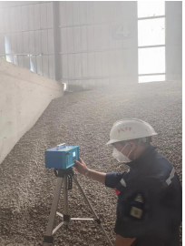  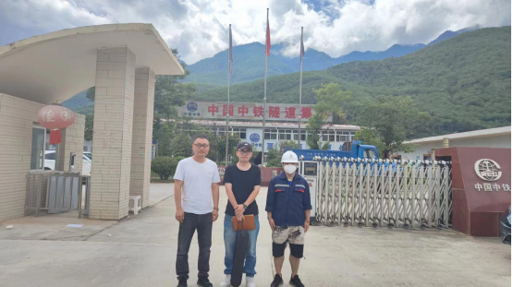
注：出具职业卫生技术服务报告之日起20个工作日内在“http://www.ynzyjk.com/”完成公示。

